รายงานแอปบันทึกคอลเลกชันกันพลา
Gunpla Collection
งาน W10 การจัดเก็บข้อมูลด้วย Flutter และ SQLite
ผู้จัดทำ นายนภจร เซี่ยงโหล
รหัสนักศึกษา 6714421030
สาขาเทคโนโลยีสารสนเทศ
คณะวิทยาการคอมพิวเตอร์และเทคโนโลยีสารสนเทศ
มหาวิทยาลัยราชภัฏรำไพพรรณี

1 แนวคิดและขอบเขตของแอป
แอปนี้ใช้บันทึกรายการกันพลาที่สะสม เพื่อดูว่ามีโมเดลใดบ้าง อยู่ระหว่างประกอบหรือประกอบเสร็จแล้ว และซื้อมาในราคาเท่าใด ข้อมูลเก็บใน SQLite ภายในอุปกรณ์ ทำให้เปิดดูรายการที่บันทึกไว้ได้โดยไม่ต้องเชื่อมต่อเซิร์ฟเวอร์
งานปรับจากตัวอย่าง mb_id_w10 ซึ่งเป็นระบบข้อมูลนักศึกษา โดยคงการแยกส่วน Model, Database, Screen และ Widget แล้วเปลี่ยนข้อมูลและแบบฟอร์มให้เหมาะกับการเก็บคอลเลกชันกันพลา
ความสามารถ | การใช้งาน
เพิ่มข้อมูล | กรอกชื่อ รหัสรุ่น เกรด สถานะ ราคา และหมายเหตุ
อ่านและค้นหา | ดูรายการ ค้นหาชื่อหรือรหัสรุ่น และเลือกเกรด
แก้ไขข้อมูล | แตะรายการเพื่อเปิดแบบฟอร์มแก้ไข
ลบข้อมูล | กดถังขยะและยืนยันก่อนลบ
สรุปข้อมูล | แสดงจำนวนรายการและมูลค่ารวมทั้งคอลเลกชัน
แอปเริ่มต้นด้วยฐานข้อมูลว่าง ไม่เพิ่มข้อมูลตัวอย่างอัตโนมัติ และไม่รองรับการเปิดผ่าน Chrome หรือ Edge

2 โครงสร้างข้อมูล SQLite
ชื่อฐานข้อมูล gunpla.db และชื่อตาราง gunpla เก็บโมเดลหนึ่งกล่องต่อหนึ่งแถว ใช้ id เป็นคีย์หลัก รหัสรุ่นไม่กำหนดให้ไม่ซ้ำ เพราะผู้สะสมอาจมีโมเดลรุ่นเดียวกันหลายกล่อง ตารางนี้ไม่มีความสัมพันธ์กับตารางอื่น
ฟิลด์ | ชนิด | เงื่อนไขและความหมาย
id | INTEGER | Primary Key และ AUTOINCREMENT สร้างเลขรายการอัตโนมัติ
name | TEXT | ห้ามว่าง ชื่อกันพลา 1 ถึง 100 ตัวอักษร
model_code | TEXT | ห้ามว่าง รหัสรุ่น 1 ถึง 40 ตัวอักษร เช่น RX-78-2
grade | TEXT | ห้ามว่าง เลือก HG RG MG PG หรือ SD
status | TEXT | ห้ามว่าง เลือก ยังไม่ประกอบ กำลังประกอบ หรือ ประกอบแล้ว
price_satang | INTEGER | ห้ามว่าง ราคา 0 ถึง 999999999 สตางค์
notes | TEXT | ค่าเริ่มต้นเป็นข้อความว่าง ความยาวไม่เกิน 500 ตัวอักษร

การจัดเก็บราคา
ราคาที่ผู้ใช้กรอกเป็นบาทจะถูกแปลงเป็นสตางค์ก่อนบันทึก เช่น 650.05 บาท เก็บเป็น 65005 การใช้จำนวนเต็มทำให้การบวกยอดรวมไม่เกิดความคลาดเคลื่อนจากเลขทศนิยม แบบฟอร์มรับทศนิยมไม่เกินสองตำแหน่งและไม่รับเครื่องหมายคั่นหลักพัน

ข้อมูลตัวอย่างสำหรับทดสอบ
ชื่อ | เกรด | สถานะ | ราคา บาท
RX-78-2 Gundam | HG | ประกอบแล้ว | 650.00
Gundam Aerial | HG | กำลังประกอบ | 790.00
Nu Gundam | RG | ยังไม่ประกอบ | 1650.00
ราคาเป็นข้อมูลสมมติสำหรับทดสอบ รวม 3 รายการ มูลค่ารวม 3090.00 บาท ไม่ใช่ราคาตลาด

3 โครงสร้างโปรแกรมและการทำงาน
ไฟล์ใน lib | หน้าที่
main.dart | เตรียม Flutter และ SQLite FFI บน Windows หรือ Linux แล้วเปิดแอป
models/gunpla.dart | กำหนดคลาส Gunpla แปลง Map และตรวจรูปแบบราคา
database/gunpla_database.dart | เปิดฐานข้อมูล สร้างตาราง และจัดการ CRUD
screens/home_screen.dart | โหลดรายการ ค้นหา กรองเกรด และแสดงยอดรวม
screens/gunpla_form_screen.dart | รับข้อมูล ตรวจความถูกต้อง บันทึก แก้ไข และยืนยันลบ
widgets/gunpla_card.dart | แสดงการ์ดข้อมูลแต่ละรายการ

ลำดับการเพิ่มและแก้ไขข้อมูล
เมื่อกดเพิ่มกันพลา แอปเปิดแบบฟอร์มใหม่ หากแตะรายการเดิม แอปส่งข้อมูล Gunpla ไปเติมในแบบฟอร์ม เมื่อกดบันทึกจะตรวจชื่อ รหัสรุ่น และราคา จากนั้นเรียก save ถ้าไม่มี id จะใช้ insert แต่ถ้ามี id จะใช้ update แล้วกลับไปโหลดรายการใหม่

การอ่านและค้นหาข้อมูล
readAll อ่านข้อมูลจาก SQLite เรียง id จากมากไปน้อย ทำให้รายการที่เพิ่มล่าสุดอยู่บนสุด หน้าจอค้นหาชื่อและรหัสรุ่นด้วย contains ใน Dart โดยไม่แยกตัวพิมพ์เล็กใหญ่ภาษาอังกฤษ แล้วกรองเกรดที่ผู้ใช้เลือก วิธีนี้เหมาะกับข้อมูลสะสมขนาดเล็ก

การลบและการป้องกันข้อผิดพลาด
ก่อนลบมีหน้าต่างยืนยัน หากกดยกเลิกจะไม่แก้ฐานข้อมูล คำสั่ง update และ delete ใช้ whereArgs ผูกค่ากับเงื่อนไข id = ? ระหว่างบันทึกหรือลบจะปิดปุ่มเพื่อป้องกันการกดซ้ำ และแสดงข้อความเมื่อทำรายการไม่สำเร็จ
ฐานข้อมูลสร้างอัตโนมัติเมื่อเปิดครั้งแรกใน application support directory ไม่ต้องนำเข้า SQL เอง การถอนการติดตั้งหรือลบไฟล์ฐานข้อมูลอาจทำให้รายการที่บันทึกสูญหาย

4 วิธีติดตั้งและรันงาน
เตรียม Flutter SDK ที่มี Dart 3.12.2 ขึ้นไป หากรัน Windows ให้ติดตั้ง Visual Studio พร้อม Desktop development with C++ หากรัน Android ให้เตรียม Android SDK และ Emulator หรือโทรศัพท์ที่เปิด USB debugging
แตกไฟล์ ZIP แล้วเปิด Terminal ในโฟลเดอร์ gunpla_w10 ซึ่งมี pubspec.yaml จากนั้นเรียกคำสั่งต่อไปนี้ตามลำดับ
flutter doctor
flutter create --platforms=android,windows --project-name gunpla_w10 .
flutter pub get
flutter analyze lib test/gunpla_test.dart
flutter test test/gunpla_test.dart
flutter devices
flutter run -d windows
ชุดส่งงานมี source code เช่นเดียวกับตัวอย่าง คำสั่ง flutter create จะสร้างโฟลเดอร์ android และ windows ตาม SDK ของเครื่อง โดยไม่ต้องใช้ --overwrite หากเกิดไฟล์ test/widget_test.dart ของแอปเริ่มต้น ให้ลบไฟล์นั้นหรือรันเฉพาะ gunpla_test.dart ตามคำสั่งที่ระบุ
สำหรับ Android เปลี่ยนคำสั่งสุดท้ายเป็น flutter run -d ตามด้วยรหัสอุปกรณ์ที่แสดงจาก flutter devices หลังตรวจการทำงานแล้ว สามารถสร้าง APK ด้วย flutter build apk --release

วิธีใช้งาน
1 เปิดแอปและกดเพิ่มกันพลา กรอกข้อมูลแล้วกดบันทึกข้อมูล
2 เพิ่มรายการตัวอย่างทั้งสามตามตาราง แล้วตรวจยอดรวม 3090.00 บาท
3 พิมพ์ชื่อหรือรหัสรุ่นในช่องค้นหา หรือเลือกเกรดเพื่อกรองรายการ
4 แตะการ์ดเพื่อเปลี่ยนราคา สถานะ หรือหมายเหตุ แล้วกดบันทึก
5 กดถังขยะในหน้าแก้ไข หากต้องการลบให้ยืนยันในหน้าต่างที่เปิดขึ้น
คู่มือเพิ่มเติมและแนวทางตรวจปัญหาอยู่ใน README_TH.md ส่วนคำสั่งสร้างตารางอยู่ใน sql/schema.sql

5 ภาพตัวอย่างหน้ารายการและเพิ่มข้อมูล
ภาพต่อไปนี้เป็นภาพจำลองหน้าจอเพื่ออธิบายการออกแบบ ไม่ใช่ภาพที่บันทึกจากการรัน Flutter ควรแทนด้วยภาพจริงจากเครื่องที่ใช้งานก่อนส่งเป็นหลักฐานการทดสอบ
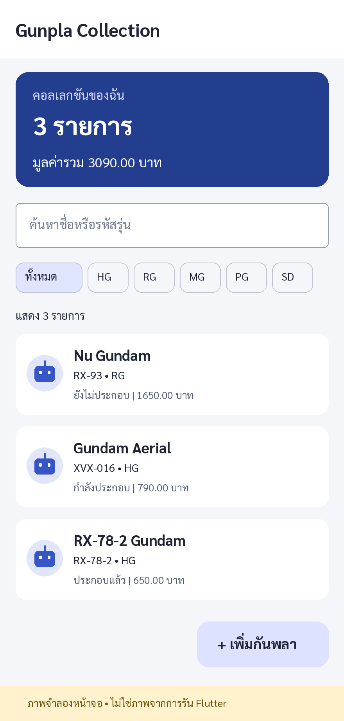  ภาพที่ 1 หน้ารายการคอลเลกชัน | 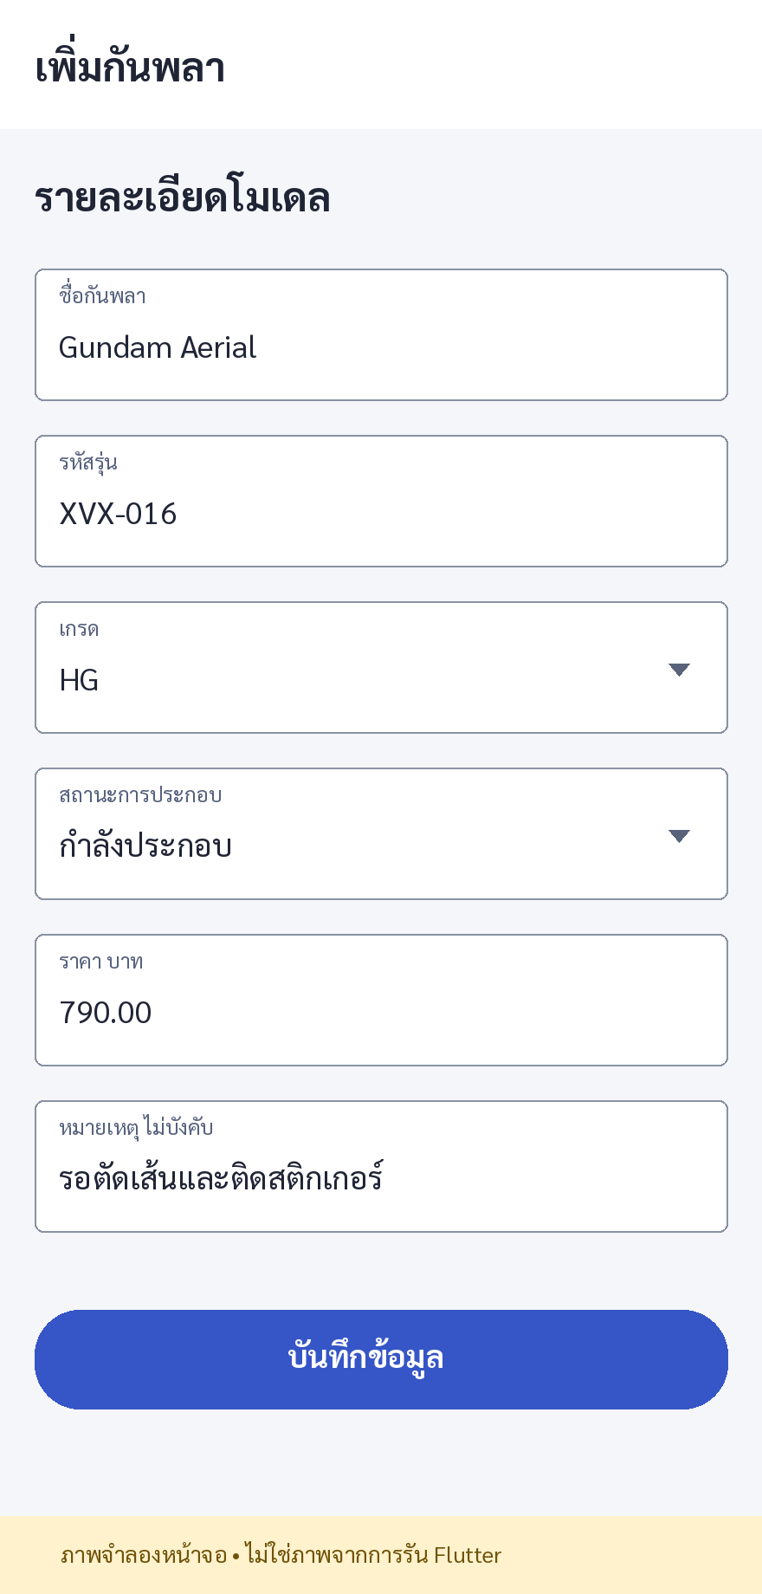  ภาพที่ 2 หน้าเพิ่มกันพลา
หน้ารายการแสดงจำนวนทั้งหมดและมูลค่ารวม ส่วนหน้าเพิ่มข้อมูลใช้แบบฟอร์มเดียวกับการแก้ไข โดยชื่อ รหัสรุ่น และราคาเป็นข้อมูลที่ต้องกรอก เกรดและสถานะเลือกจากรายการที่กำหนด

6 ภาพตัวอย่างการแก้ไขและลบข้อมูล
ภาพจำลองแสดงการเปิดรายการเดิมและการยืนยันก่อนลบ ผู้ใช้ยกเลิกการลบได้โดยไม่กระทบข้อมูล
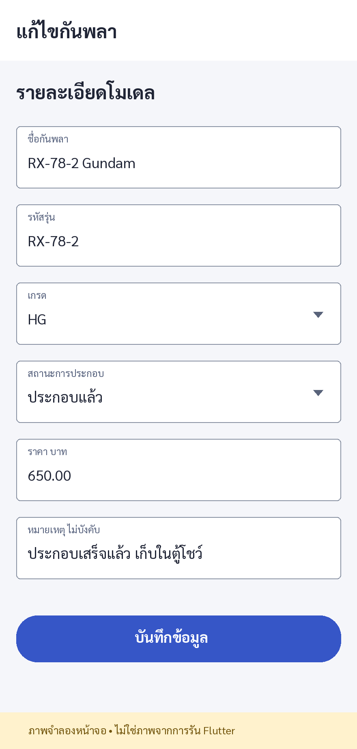  ภาพที่ 3 หน้าแก้ไขข้อมูล | 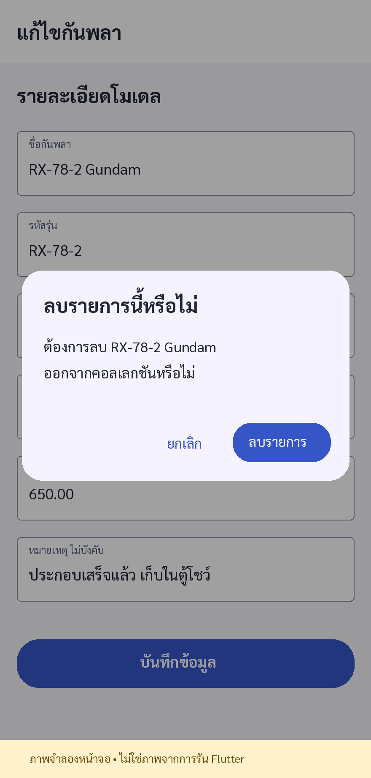  ภาพที่ 4 ยืนยันการลบรายการ
การเก็บภาพจริงบน Windows ใช้ Win+Shift+S ส่วน Android Emulator ใช้ปุ่ม Screenshot ถ่ายทั้งสี่หน้าจอหลังรันแอป แล้วแทนภาพในเอกสารและแก้คำบรรยายให้ตรงกับการทดสอบจริง

7 การตรวจสอบและข้อจำกัด
ตรวจคำสั่งสร้างตารางจากไฟล์ Dart ด้วย SQLite ผ่าน Python แล้ว ผลผ่านการสร้างตาราง เพิ่ม อ่าน แก้ไข ปิดและเปิดฐานข้อมูลใหม่ และลบ รวมถึงตรวจว่าค่า 650.05 บาทถูกเก็บเป็น 65005 สตางค์ และข้อกำหนด CHECK ปฏิเสธข้อมูลที่ผิดเงื่อนไข
ผลนี้ยืนยันเฉพาะ SQL ยังไม่ได้รัน flutter pub get, flutter analyze, flutter test หรือ build แอปในสภาพแวดล้อมจัดทำ เนื่องจากไม่มี Flutter SDK จึงยังต้องตรวจบนเครื่องที่ติดตั้ง Flutter และถ่ายภาพการใช้งานจริง
กรณีตรวจบนแอปจริง | ผลที่ควรได้
เปิดแอปครั้งแรก | แสดงข้อความยังไม่มีข้อมูล
เพิ่มรายการตัวอย่าง 3 รายการ | จำนวน 3 รายการ ยอดรวม 3090.00 บาท
ค้นหา Aerial หรือกรอง RG | พบ Aerial หรือ Nu Gundam ตามเงื่อนไข
แก้ราคา RX-78-2 เป็น 700.00 | ยอดรวมเปลี่ยนเป็น 3140.00 บาท
ยกเลิกลบ แล้วลบ Nu Gundam | ยกเลิกแล้วข้อมูลคงอยู่ ยืนยันแล้วเหลือ 2 รายการ รวม 1490.00 บาท
ปิดและเปิดแอปอีกครั้ง | ค่าที่บันทึกไว้ยังคงอยู่
กรอกชื่อว่าง ราคา -1 หรือ 1.001 | แบบฟอร์มแจ้งข้อมูลไม่ถูกต้อง

เอกสารอ้างอิง
ไฟล์ตัวอย่าง mb_id_w10.zip ประกอบงาน W10
Flutter การจัดเก็บข้อมูลด้วย SQLite
https://docs.flutter.dev/cookbook/persistence/sqlite
แพ็กเกจ sqflite เวอร์ชัน 2.4.3
https://pub.dev/packages/sqflite/versions/2.4.3
แพ็กเกจ sqflite_common_ffi เวอร์ชัน 2.4.2+1
https://pub.dev/packages/sqflite_common_ffi/versions/2.4.2%2B1

